МИНОБРНАУКИ РОССИИ

Федеральное государственное бюджетное образовательное учреждение

высшего образования

«Российский государственный университет им. А.Н. Косыгина

(Технологии. Дизайн. Искусство)»

Кафедра Энергоресурсоэффективных технологий, промышленной экологии и безопасности

Реферат

По дисциплине «Безопасность жизнедеятельности»

На тему: «Меры безопасности и действия при пожаре»

Выполнил: Ольховский Н.С. гр. ИТА-123

Проверил: ст. преп. Новикова Т.А.

Москва - 2025

**Оглавление**

1. Введение 3

2. Причины возникновения пожаров 3

3. Классификация пожаров 4

4. Профилактика и меры пожарной безопасности 5

5. Действия при возникновении пожара 7

6. Эвакуация и оказание первой помощи 8

7. Средства пожаротушения 9

8. Ответственность за нарушение пожарной безопасности 10

9. Безопасность при пожаре 10

10. Пожарная безопасность в жилых домах 11

11. Роль образовательных учреждений в формировании культуры пожарной безопасности 12

12. Заключение 13

Список литературы 14

# 1. Введение

Пожары на протяжении всей истории человечества являлись источником серьёзной опасности для жизни и имущества. Их разрушительная сила способна в считанные минуты уничтожить целые здания, технику, природные ресурсы и привести к человеческим жертвам. В современном мире, несмотря на высокий уровень технологического развития, проблема пожаров остаётся острой. Причиной тому служит множество факторов, начиная от неосторожности людей и заканчивая техническими неисправностями.

Особенно важно отметить, что пожарная безопасность — это не только дело профессионалов, таких как сотрудники МЧС, но и обязанность каждого человека. Только благодаря комплексному подходу, который включает обучение, профилактику и дисциплину, можно существенно снизить риски возникновения пожаров и уменьшить их последствия.

Нашей целью стоит дать развернутое представление о причинах возникновения пожаров, их классификации, профилактике, а также действиях, которые необходимо предпринять при обнаружении возгорания. Также будет рассмотрена правовая база, регулирующая ответственность за нарушение требований пожарной безопасности.

# 2. Причины возникновения пожаров

Пожар не всегда получается обнаружить сразу. Один из самых частых признаков возгорания это наличие запаха дыма; характерный запах горящей резины или пластмассы, нарушение подачи электропитания - признаки горения электропроводки.

Причины возникновения пожаров могут быть самыми разнообразными. Наиболее частыми из них являются:

* **Неосторожное обращение с огнём**: это одна из самых распространённых причин. Она включает курение в неположенных местах, разведение костров на природе без соблюдения необходимых мер предосторожности, использование открытого огня вблизи легковоспламеняющихся материалов.
* **Нарушение правил эксплуатации электроприборов**: к данной категории относятся короткие замыкания, перегрузки сети, использование несертифицированной продукции, старые или поврежденные провода и розетки.
* **Халатность при обращении с газовыми установками**: утечка газа, неправильная эксплуатация газовых плит и обогревателей может стать причиной мощного взрыва и пожара.
* **Детская шалость с огнём**: нередки случаи, когда причиной пожара становится игра детей с зажигалками, спичками или свечами без присмотра взрослых.
* **Поджоги**: преднамеренные действия, направленные на уничтожение имущества, также занимают весомую долю в общей статистике пожаров.
* **Природные факторы**: молнии, высокая температура воздуха и засуха способствуют возгораниям в лесах и степях, особенно в летний период.

Понимание причин возникновения пожаров — основа для разработки эффективных мер профилактики и обучения населения.

# 3. Классификация пожаров

Пожары подразделяются на классы в зависимости от природы горящих материалов. Такая классификация важна для правильного выбора методов и средств тушения:

* **Класс A** – горение твёрдых горючих веществ органического происхождения, таких как дерево, бумага, ткань. Эти материалы образуют при горении тлеющие угли.
* **Класс B** – горение жидких или плавящихся твёрдых веществ: бензина, масел, спирта, пластмасс. Такие пожары опасны быстрым распространением пламени.
* **Класс C** – горение газов (метан, пропан, ацетилен). Газовые пожары требуют особой осторожности, особенно при утечке газа в закрытом помещении.
* **Класс D** – горение металлов, таких как магний, натрий, алюминий. Тушение этих пожаров требует специальных средств, так как вода может спровоцировать взрыв.
* **Класс E** – пожары, возникающие при горении электрооборудования, находящегося под напряжением.
* **Класс F** – горение кулинарных жиров и масел, как правило, на кухнях ресторанов и кафе.

Такое деление помогает оперативно сориентироваться при возникновении возгорания и выбрать соответствующее средство для его тушения.

# 4. Профилактика и меры пожарной безопасности

Пожарная профилактика — это целая система организационных, технических и правовых мероприятий, направленных на предотвращение пожаров. Основные профилактические меры включают:

* **Соблюдение инструкций по эксплуатации электроприборов**. Следует избегать подключения нескольких мощных устройств к одной розетке, использовать только исправную технику.
* **Контроль за использованием открытого огня**. Открытые источники пламени нельзя оставлять без присмотра.
* **Обеспечение наличия огнетушителей и их регулярная проверка**. Важно, чтобы каждый знал, где находится огнетушитель и как им пользоваться.
* **Установка систем автоматической пожарной сигнализации** и спринклеров, особенно в местах массового пребывания людей.
* **Организация обучающих мероприятий**. Периодическое проведение тренировочных эвакуаций, инструктажей и лекций существенно повышает уровень готовности к ЧС.
* **Размещение схем эвакуации** на видных местах и обеспечение свободного доступа к эвакуационным выходам.
* **Использование строительных материалов с повышенной огнестойкостью** при ремонтах и строительстве.

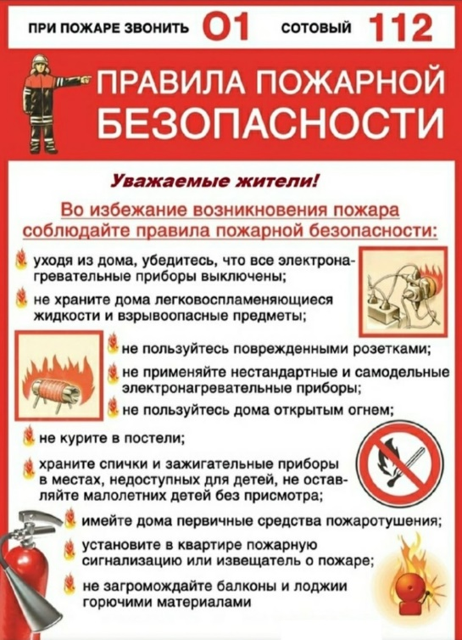

Рисунок 1 – Пример плаката “Правил пожарной безопасности”

Соблюдение вышеуказанных мер позволяет снизить риск возникновения пожаров и подготовить людей к правильным действиям в случае угрозы.

# 5. Действия при возникновении пожара

Когда возникает пожар, особенно важны быстрые и правильные действия. Алгоритм поведения:

1. **Оповещение** — в первую очередь необходимо сообщить о пожаре окружающим и вызвать спасателей по телефону 101.
2. **Оценка ситуации** — при наличии открытого огня и дыма следует покинуть помещение, не пытаясь спасти имущество.
3. **Эвакуация** — при движении к выходу следует придерживаться стен, двигаться как можно ближе к полу. При сильном задымлении необходимо прикрывать рот и нос мокрой тканью.
4. **Использование средств пожаротушения** — если очаг возгорания небольшой, его можно попытаться потушить самостоятельно при помощи огнетушителя.
5. **Отключение электропитания** — при возможности необходимо обесточить помещение, особенно если возгорание связано с электроприборами.
6. **Закрытие дверей** — для ограничения распространения пламени и дыма следует плотно закрывать двери.
7. **Помощь другим** — особое внимание следует уделить детям, пожилым и людям с ограниченными возможностями.

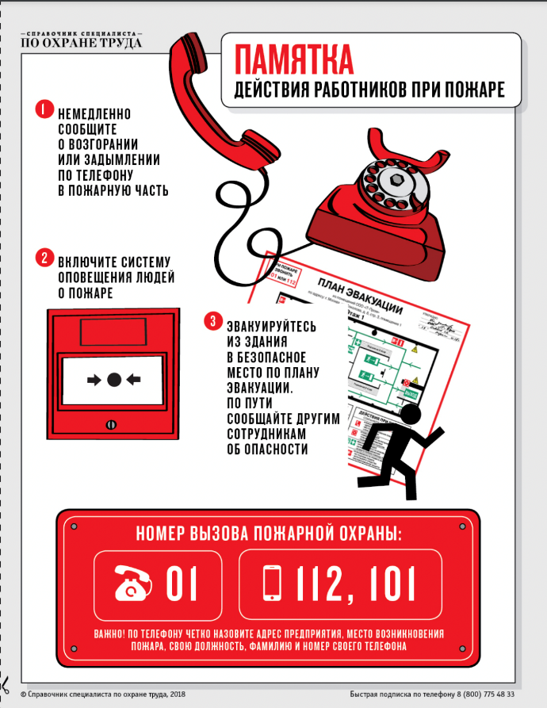

Рисунок 2 – Памятка действий при пожаре

Важно помнить, что при сильном пожаре самое главное — это сохранение жизни, а не имущества.

# 6. Эвакуация и оказание первой помощи

Эвакуация из зоны пожара должна быть организованной и проходить по заранее известному маршруту. Рекомендации:

* **Не поддаваться панике** — сохранять спокойствие и действовать в соответствии с инструкцией.
* **Ориентироваться по указателям** — в зданиях, особенно общественных, размещаются таблички с направлением к аварийным выходам.
* **Использовать мокрую ткань** — помогает уменьшить воздействие дыма на дыхательные пути.
* **Не пользоваться лифтами** — они могут отключиться или застрять при отключении электричества.

После эвакуации необходимо оказать первую помощь пострадавшим:

* При ожогах — охладить поражённое место под холодной водой не менее 10 минут.
* При отсутствии сознания — проверить дыхание и пульс, при необходимости приступить к реанимационным мероприятиям.

В легких случаях отравления пострадавшему следует дать кофе, крепкий чай, а также понюхать вату, пропитанную нашатырным спиртом.

В случае тяжелого отравления (при наличии тошноты, рвоты) человека нужно освободить от одежды, стесняющей дыхание (расстегнуть воротник, ремень). Важно сразу обеспечишь приток свежего воздуха. При потере сознания следует уложить пострадавшего на бок и следить, чтобы его голова не запрокидывалась, это особенно важно, если возникнет рвота. При остановке дыхания и сердечной деятельности необходимо выполнять искусственное дыхание и непрямой массаж сердца до приезда врача.

Обучение навыкам первой помощи и регулярные тренировки способны спасти чью-то жизнь в критической ситуации.

# 7. Средства пожаротушения

Различные ситуации требуют применения разных средств пожаротушения:

* **Огнетушители** делятся на порошковые (универсальные), углекислотные (для электрооборудования), водные и пенные (для твёрдых и жидких материалов).
* **Пожарные краны и гидранты** — используются преимущественно в промышленных и общественных зданиях, требуют специальных навыков.
* **Противопожарные одеяла (кошмы)** — применяются для тушения небольших очагов на человеке или оборудовании.
* **Системы водяного и газового пожаротушения** — автоматизированные установки, включающиеся при срабатывании сигнализации.

Выбор подходящего средства зависит от типа горючего вещества и условий пожара. Неправильное тушение может усугубить ситуацию.

# 8. Ответственность за нарушение пожарной безопасности

В России соблюдение требований пожарной безопасности регулируется законодательством. Ответственность несут как юридические, так и физические лица. Основные виды ответственности:

* **Административная** — штрафы, предупреждения, предписания на устранение нарушений. Например, отсутствие пожарных выходов или неисправная сигнализация.
* **Уголовная** — применяется при серьёзных последствиях: гибели людей, причинении тяжкого вреда здоровью или значительном ущербе. Виновный может быть осуждён на лишение свободы.
* **Гражданско-правовая** — компенсация ущерба пострадавшим в результате халатности или бездействия.

Эффективное функционирование системы пожарной безопасности возможно только при сочетании профилактики, контроля и ответственности.

# 9. Безопасность при пожаре

Некоторые действия при пожаре строго запрещены. Среди них:

·         пытаться выйти через задымленный коридор или лестницу (дым очень токсичен, горячий воздух может также обжечь легкие);

·         спускаться по водосточным трубам и стоякам, с помощью простыней и веревок (если в этом нет самой острой необходимости, падение почти всегда неизбежно);

·         прыгать из окна (начиная с четвёртого этажа, каждый второй прыжок смертелен);

·         открывать окна и двери: приток свежего воздуха поддерживает горение. Разбивать окно нужно только в том случае, если человек собирается из него выскочить (если этаж невысокий);

·         тушить водой электроприборы, включенные в сеть;

·         ходить в задымленном помещении в полный рост: дым всегда скапливается в верхней части комнаты или здания, поэтому лучше пригнуться или лечь на пол, закрыв нос и рот платком;

·         пытаться покинуть горящий подъезд на лифте;

·         прятаться во время пожара (под диван, в шкаф): от огня и дыма спрятаться невозможно.

# 10. Пожарная безопасность в жилых домах

Обеспечение пожарной безопасности в жилых домах играет ключевую роль в предотвращении чрезвычайных ситуаций. Именно в быту чаще всего происходят пожары, поскольку многие люди не соблюдают элементарные меры предосторожности. К числу наиболее частых причин возгораний в жилом секторе можно отнести неосторожное обращение с огнём, неправильную эксплуатацию электроприборов и газового оборудования, а также курение в помещениях. Для повышения уровня безопасности в домах рекомендуется устанавливать автономные пожарные извещатели, регулярно проверять состояние электропроводки и обучать всех членов семьи, включая детей, правильным действиям при пожаре. Также важно проводить разъяснительную работу среди жильцов многоквартирных домов, проводить учения и информировать о правилах эвакуации. Ответственный подход к этим вопросам способствует снижению количества пожаров и минимизации их последствий.

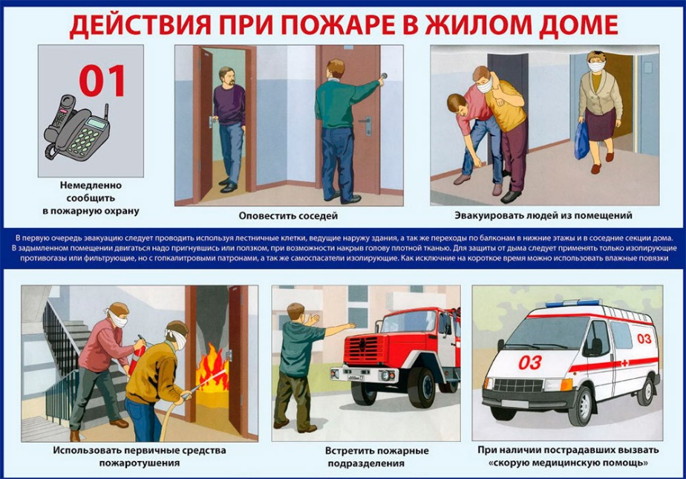

Рисунок 3 – Плакат “Действия при пожаре в жилом доме”

# 11. Роль образовательных учреждений в формировании культуры пожарной безопасности

Образовательные учреждения играют важнейшую роль в формировании у подрастающего поколения устойчивых навыков безопасного поведения в случае пожара. Уже с начальных классов школьникам необходимо прививать понимание важности соблюдения правил пожарной безопасности. Для этого используются разнообразные методы: лекции, учебные фильмы, демонстрации работы средств пожаротушения, а также практические занятия и тренировки по эвакуации. Привлечение сотрудников МЧС и проведение совместных мероприятий способствует более глубокому усвоению информации. Кроме того, на территории школ и вузов размещаются наглядные материалы, памятки и схемы эвакуации, что также оказывает позитивное воздействие. Систематическая работа в этом направлении способствует формированию сознательной и ответственной личности, способной грамотно действовать в экстренных ситуациях.

# 12. Заключение

Пожар — это не только разрушительная стихия, но и проверка на готовность, дисциплину и взаимопомощь. Предотвращение пожара начинается с понимания его причин и соблюдения простейших правил безопасности. Современное общество располагает всеми необходимыми средствами и знаниями для эффективной борьбы с огнём — важно лишь не пренебрегать ими.

Отдельное значение имеет личная ответственность каждого гражданина. Знание алгоритма действий при пожаре, умение пользоваться средствами тушения, навык оказания первой помощи могут сыграть решающую роль в критической ситуации.

Пусть данные знания и подготовка никогда не пригодятся на практике, но в случае необходимости они могут стать спасительными.

# Список литературы

1. ГОСТ Р 12.1.004–91 «Пожарная безопасность. Общие требования»
2. Федеральный закон от 21.12.1994 № 69-ФЗ «О пожарной безопасности»
3. Правила противопожарного режима в Российской Федерации
4. Электронные ресурсы: сайт МЧС России (<https://www.mchs.gov.ru>)
5. Справочная литература по первой помощи и технике безопасности